راهنمای مخابرات ایران

این سامانه بمنظور پرداخت خط تلفن ثابت طراحی شده است .
" توجه داشته باشید که میبایست شبکه ساین متصل باشد ."
وارد epishkhan.ir شوید و آیکون مربوط به "مخابرات ایران" را انتخاب و بر روی دکمه "ورود " کلیک نمائید.
این خدمت شامل دو بخش "داشبورد" و "پرداخت قبض پایان دوره" میباشد.که در ادامه به توضیحات هریک می پردازیم.
داشبورد:
در این بخش لیست درخواست ها نمایش داده میشود.
امکان پرداخت کارمزد و پرداخت قبض در این بخش میسر میباشد.
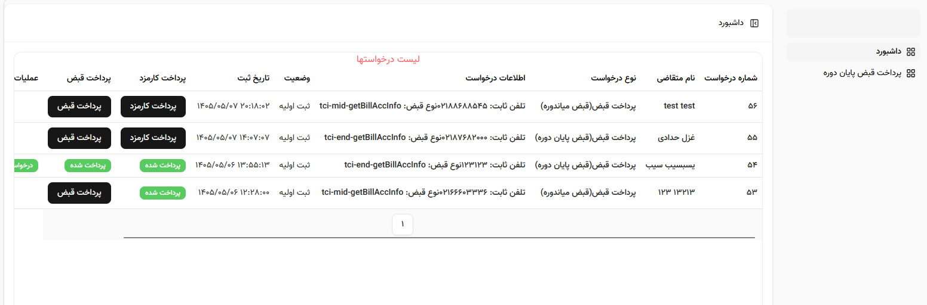

پرداخت قبض:
این بخش شامل سه گام مشخصات متقاضی ، اطلاعات لازم و بازبینی نهایی میباشد .

گام 1 مشخصات متقاضی
فیلدهای مربوط به نام کوچک متقاضی ، نام خانوادگی متقاضی ،شماره تلفن همراه و کدملی را تکمیل کرده و بر روی "مرحله بعدی" کلیک کنید.

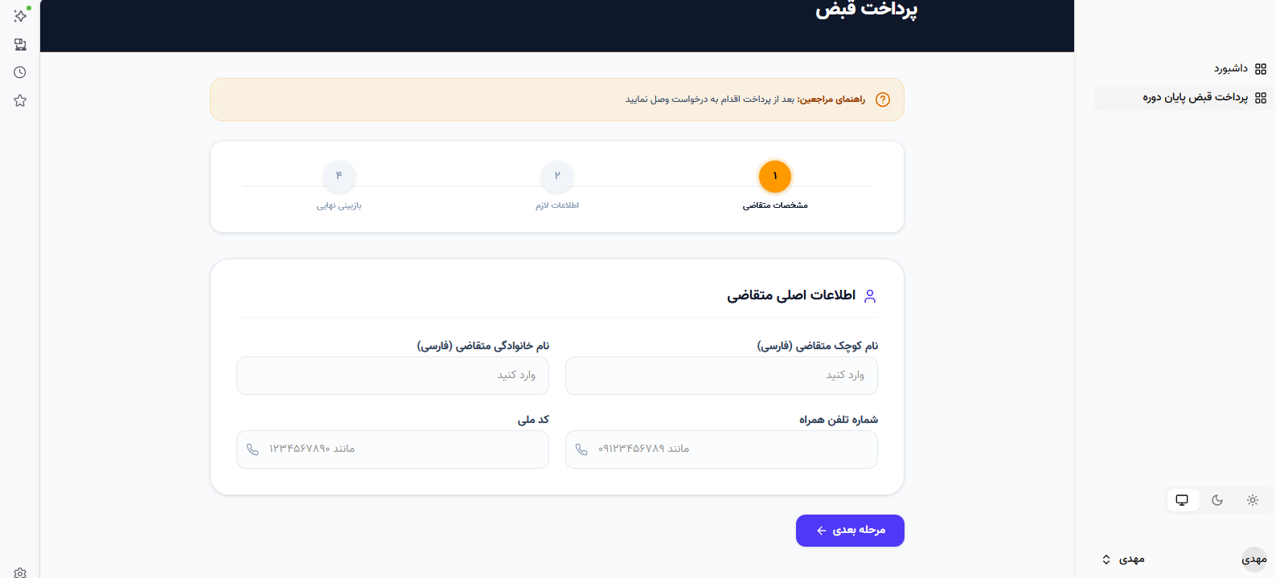

گام 2 اطلاعات لازم
فیلدهای مربوط به تلفن ثابت و نوع قبض را تکمیل و بر روی مرحله بعدی کلیک کنید.
توجه داشته باشید فیلد مربوط به نوع قبض میتوانید قبض پایان دوره یا میان دوره انتخاب گردد.

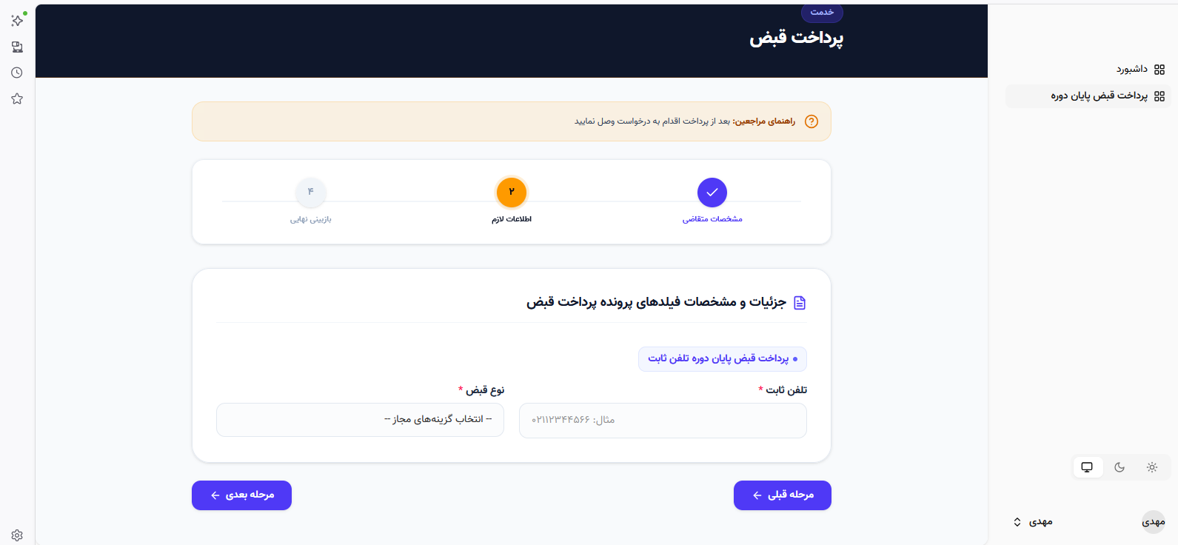

گام 3 بازبینی نهایی
در این بخش اطلاعات ثبت شده نمایش داده میشود و پس از تایید صحت اطلاعات بر روی "تایید نهایی و ثبت درخواست" کلیک نمائید.

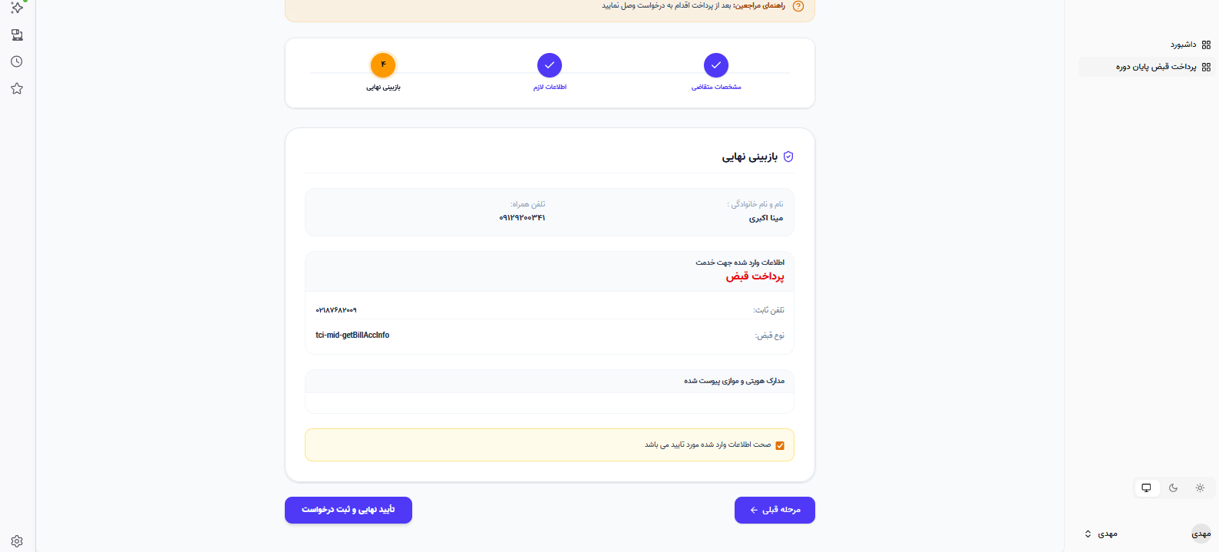

درخواست وارد بخش آرشیو میشود و از این بخش دسترسی پرداخت کارمزد و پرداخت قبض فراهم میباشد.
بر روی "پرداخت کارمزد " کلیک کنید وارد درگاه پرداخت شوید پرداخت از طریق پوز پیشخوان انتخاب کرده و پرداخت را از طریق پوز نارنجی رنگ پیشخوان پرداخت کنید.
بر روی "پرداخت قبض" نیز همانند پرداخت کارمزد، پرداخت نمائید و رسید پرداخت ها را تحویل متقاضی قراردهید.

